Финансовое управление администрации Самойловского муниципального района

к решению Муниципального Собрания Самойловского муниципального района Саратовской области от 27 мая года № 1077 «Об утверждении отчета об исполнении бюджета Самойловского муниципального района за 2025 год»

Уважаемые жители Самойловского района!
Одна из основных целей бюджетной политики - обеспечение большей прозрачности, открытости и доступности бюджетного процесса для жителей Самойловского района.
Одним из инструментов обеспечения прозрачности и открытости бюджетного процесса для населения является реализация проекта – открытый бюджет.
«Бюджет для граждан» - это аналитический материал, разрабатываемый в целях ознакомления граждан с основными целями, задачами и приоритетными направлениями бюджетной политики Самойловского района, обоснованиями бюджетных расходов, планируемыми и достигнутыми результатами использования бюджетных ассигнований.
Надеемся, что представление бюджета в понятной и доступной форме повысит уровень общественного участия жителей в бюджетном процессе Самойловского муниципального района.
«Бюджет для граждан» размещается на официальном сайте администрации Самойловского муниципального района
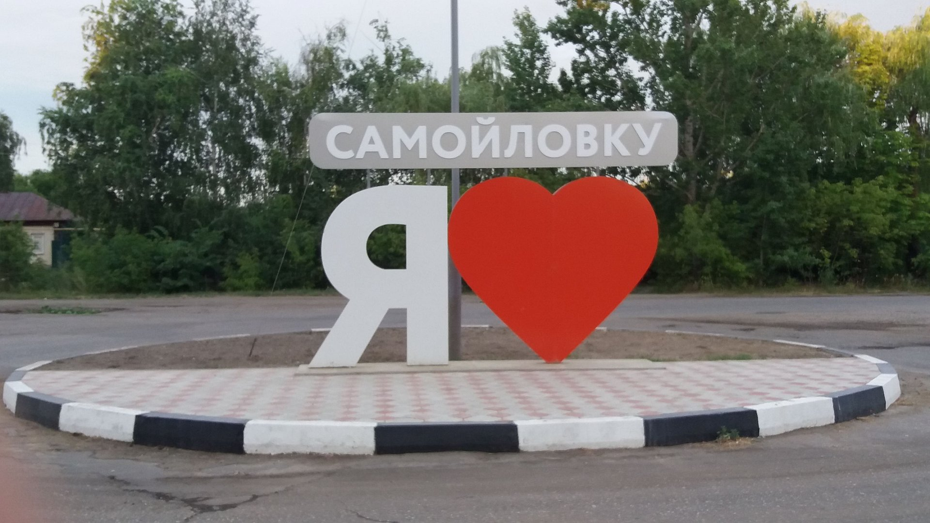

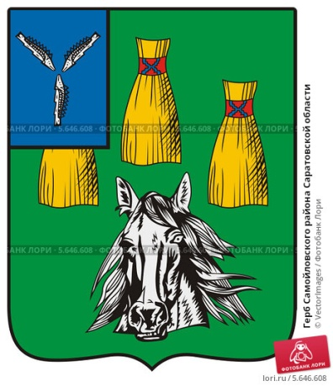
ЧТО ТАКОЕ ИСПОЛНЕНИЕ БЮДЖЕТА?

Исполнение бюджета – процесс сбора и учета доходов и осуществление расходов на основе сводной бюджетной росписи и кассового плана.
Исполнение бюджета – это этап бюджетного процесса, который начинается с момента утверждения решения о бюджете законодательным (представительным) органом муниципального образования и продолжается в течение финансового года.
Основные этапы исполнения бюджета:
- исполнение бюджета по доходам (обеспечение полного и своевременного поступления в бюджет налогов, сборов, доходов от использования имущества и других обязательных платежей, в соответствии с утвержденными бюджетными назначениями);
- исполнение бюджета по расходам (обеспечение последовательного финансирования мероприятий, предусмотренных решением о бюджете, в пределах утвержденных сумм с целью исполнения принятых муниципальным образованием расходных обязательств).
Составление и утверждение отчета об исполнении бюджета является важной формой контроля за исполнением бюджета.
Годовой отчет об исполнении бюджета Самойловского муниципального района за 2025 год предоставляется в Муниципальное Собрание Самойловского муниципального района Саратовской области. По результатам рассмотрения отчета депутаты Муниципального Собрания принимают решение о его утверждении либо отклонении.
Годовая отчетность по исполнению бюджета Самойловского муниципального района за 2025 год в установленные сроки представлена в Министерство финансов Саратовской области и принята без замечаний

ОСНОВНЫЕ ТЕРМИНЫ И ПОНЯТИЯ

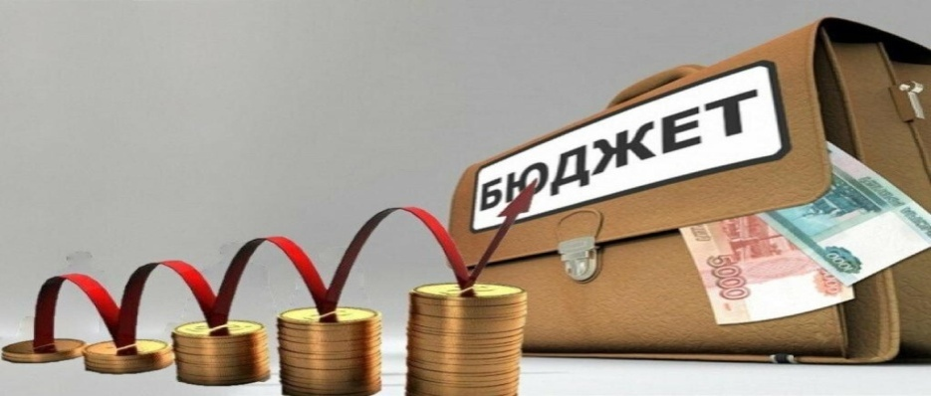

Выполнение основных задач и приоритетных направлений бюджетной политики в 2024 году

- Основные показатели прогноза социально-экономического развития Самойловского муниципального района
Необходимо отметить, что по итогам 2025 года сохранена социальная направленность бюджета. На расходы по социальной сфере приходится 82,0 % от общих расходов. Заработная плата работникам социальной сферы была выплачена в полном объеме.
№ | Показатели социально-экономического развития | Фактические показатели за  2023 год | Фактические показатели за  2024 | Прогнозируемые показатели на 2025 г. | Фактические показатели за  2025 год
1 | Численность населения всего (человек) | 16177 | 15904 | 15691 | 15691
2 | Численность населения моложе трудоспособного возраста (человек) | 2701 | 2647 | 2453 | 2453
3 | Численность населения трудоспособного возраста (человек) | 7957 | 7837 | 7980 | 7980
4 | Численность населения старше трудоспособного возраста(человек) | 5487 | 5420 | 5258 | 5258
5 | Реальные среднедушевые доходы населения, в процентах к предыдущему году | Отчетность не ведется с 2022 года | Отчетность не ведется с 2022 года | Отчетность не ведется с 2022 года | Отчетность не ведется с 2022 года
6 | Среднемесячные денежные доходы на душу населения, руб. | Отчетность не ведется с 2022 года | Отчетность не ведется с 2022 года | Отчетность не ведется с 2022 года | Отчетность не ведется с 2022 года
7 | Численность занятых в экономике района (чел.) | 2273 | 2298 | 2277 | 2277
8 | Среднемесячная заработная плата одного работника, руб. в месяц | 34001 | 39008 | 44099 | 44586,4
9 | Оборот общественного питания, млн. руб. | 14,5 | 13,173 | 15,52 | 15,52
10 | Оборот розничной торговли, млн.руб. | 1320 | 1539,88 | 1724,02 | 1724,02
11 | Объем инвестиций в основной капитал, млн. руб. | 43,082 (по данным статистики)  1069,55 (инвестиции с/х собственные) | 46,7(по данным статистики)1017,69(инвестиции с/х собственные) | 63,6(по данным статистики)1019,69(инвестиции с/х собственные) | 63,6(по данным статистики)1019,69(инвестиции с/х собственные)
12 | Объём отгруженных товаров собственного производства, выполненных работ, услуг собственными силами, млн.р . | 17,0 | 16,674 | 19,48 | 19,48
13 | Индекс промышленного производства, % | 112,9 | 87,9 | 100,7 | 100,7
14 | Индекс производства продукции сельского хозяйства в хозяйствах | 102,9 | 97,1 | 102,1 | 102,1
15 | Зерна после доработки, тыс.т | 263,6 | 179,1 | 210,0 | 210,0
16 | мяса, тн. | 2100,0 | 1900,0 | 1910,0 | 1910,0
17 | молока, тн. | 10200,0 | 9500,0 | 9520,0 | 95200,0
18 | яиц, тыс. шт. | 17900,0 | 16900,0 | 17000,0 | 17000,0
19 | Введено жилья тыс. кв. м. | 2,6 | 1,591 | 1,6 | 1,6
20 | Уровень регистрируемой безработицы, % | 0,4 | 0,4 | 0,5 | 0,5
2. Общий объем и структура доходов бюджета Самойловского муниципального района
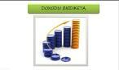
Доходы бюджета - безвозмездные и безвозвратные поступления денежных средств в бюджет.

НЕНАЛОГОВЫЕ ДОХОДЫ
Поступления от уплаты других платежей и сборов, установленных Бюджетным Кодексом Российской Федерации, законодательством РФ, а также штрафов за нарушение законодательства, например:
- Доходы от использования муниципального имущества;
- Доходы от продажи муниципального имущества;
- Плата за негативное воздействие на окружающую среду;
- Штрафы.

БЕЗВОЗМЕЗДНЫЕ ПОСТУПЛЕНИЯ
Поступления от других бюджетов (межбюджетные трансферты), организаций, граждан (кроме налоговых и неналоговых доходов):
- Дотации;
- Субсидии;
- Субвенции;
- Межбюджетные трансферты.

НАЛОГОВЫЕ ДОХОДЫ
Поступления от уплаты налогов, установленных Налоговым кодексом Российской Федерации, например:
- Налог на доходы физических лиц;
- Единый налог на вмененный доход;
- Единый сельскохозяйственный налог;
- Государственная пошлина.

2.1. Исполнение доходной части бюджета за 2025 год
Доходная часть бюджета Самойловского муниципального района за 2025 год исполнена в сумме 618131,3 тыс. рублей, что составляет 96,0 % уточненного плана (643785,6 тыс. рублей). По сравнению с исполнением 2024 года 550603,1 тыс. рублей доходы бюджета увеличились на 67528,2 тыс. рублей (112,3%).
Объемы доходов бюджета муниципального района за 2023 - 2025 годы представлены в таблице:
 |  |  |  |  |  | тыс.рублей
Наименование показателя | 2023 год (факт) | 2024 год (факт) | 2025 год (план) | 2025 год (факт) | Отклонение факта 2025 от плана 2025 | Причины отклонения ниже 95%
Налоговые и неналоговые доходы | 125501,8 | 155851,7 | 229173,7 | 203700,6 | -25473,1
Налоговые доходы, в том числе: | 115074,9 | 140139,5 | 192959,9 | 189511,6 | -3448,3
налог на доходы физических лиц | 48501,3 | 59361,7 | 71478,7 | 80844,1 | +9365,4
акцизы по подакцизным товарам | 12093,3 | 12832,8 | 12398,4 | 12953,5 | +555,1
единый налог на вмененный доход | -75,4 | 10,4 |  | 7,7
единый сельскохозяйственный налог | 31615,0 | 39825,4 | 76182,4 | 61616,1 | -14566,4 | произведены зачеты по налогу в счет исполнения предстоящей обязанности по уплате других налогов.
патентная система налогообложения | 136,9 | 1964,3 | 2440,0 | 4031,8 | +1591,8
транспортный налог | 21167,8 | 22929,9 | 25071,0 | 24287,4 | -1383,6
государственная пошлина | 1636,2 | 3215,2 | 5389,4 | 5771,0 | +381,6
Неналоговые доходы, в том числе: | 10426,8 | 15712,3 | 36213,8 | 14189 | -22024,8
доходы, получаемые в виде арендной платы за земельные участки | 5470,8 | 8683,2 | 13500,0 | 8163,2 | -5336,8
доходы от сдачи в аренду имущества | 245,7 | 307,9 | 231,0 | 443,1 | +212,1
негативное воздействие на окружающую среду | 6,3 | 28,3 | 39,2 | 18,6 | -20,6 | Уменьшение налогооблагаемой базы
Доходы от прибыли МУПов | 24,5 | 6,0 |  | 14,6
доходы от реализации имущества | 1843,5 | 855,1 | 4500,0 | 702,0 | -3798,0
доходы от продажи земельных участков | 1941,7 | 5064,9 | 17404,6 | 4084,3 | -13320,3 | количество заключенных договоров купли-продажи земельных участков стали ниже ожидаемых из-за отсутствия денежных средств у потенциальных покупателей
штрафы | 689,0 | 682,6 | 400,0 | 521,7 | +121,7
Безвозмездные перечисления | 349446,9 | 394751,4 | 414611,9 | 414430,7 | -181,2
дотации | 43258,5 | 50817,4 | 56281,6 | 56281,6
субсидии | 40447,2 | 50245,8 | 30518,5 | 30518,5
субвенции | 236618,6 | 274376,9 | 290615,4 | 290407,1 | -208,3
иные межбюджетные трансферты | 29266,7 | 19311,3 | 22689,8 | 22689,8
доходы бюджетов муниципальных районов от возврата прочих остатков субсидий, субвенций и иных межбюджетных трансфертов, имеющих целевое назначение, прошлых лет из бюджетов поселений | -144,2 |  |  | -317,0
Итого доходов | 474948,6 | 550603,1 | 643785,6 | 618131,3 | -25654,3

2.2. Объем и структура налоговых и неналоговых доходов

Налоговые и неналоговые доходы за 2025 год поступили в сумме 203700,6 тыс. рублей, что составляет 88,9% уточненного плана (229173,7 тыс. рублей). По сравнению с 2024 годом (155851,7 тыс. рублей), налоговые и неналоговые доходы увеличились на 47848,9 тыс. рублей и составили 130,7 % к аналогичному периоду прошлого года. Удельный вес налоговых и неналоговых доходов в общей доходной части районного бюджета в 2025 году составил 33,0 %, в 2024 году составлял 28,3 %.
Доля налоговых поступлений в общем объеме налоговых и неналоговых доходов бюджета муниципального района в 2025 году составила 93,0 % в сумме 140139,5 тыс. рублей. По сравнению с 2024 годом 89,9%. Исполнение уточненного плана по налоговым доходам составило 189511,6(тыс. рублей).
Структура налоговых доходов и их соотношение с аналогичными показателями 2025 года представлена в следующем графике:

Основными налоговыми доходами являются:
-налог на доходы физических лиц;
-единый налог на вмененный доход;
-единый сельхозналог.
Поступления по налогу на доходы физических лиц составили 80844,1 тыс. рублей, что составляет 42,6% всех налоговых доходов. Исполнение уточненного плана составило 113,1 % (71478,7 тыс. рублей). Норматив отчислений по налогу на доходы физических лиц в бюджет Самойловского муниципального района в 2025 году составлял 24,2% от городского поселения, 31% от сельского поселения.
Единого сельскохозяйственного налога поступило 61616,0 тыс.рублей. Исполнение уточненного плана 80,9 % (76182,4 тыс.рублей). По сравнению с 2024 годом (39825,4 тыс. рублей), в 2025 году поступления увеличилось на 21790,6 тыс. рублей и составили 154,7% к уровню прошлого года.
Поступления от патентной системы налогообложения за 2025 год составили 4031,8 тыс. рублей. Исполнение уточненного плана составило 165,2% (2440,0 тыс. рублей). По сравнению с 2024 годом (1964,3 тыс. рублей), в 2025 году поступления увеличилось на 2067,5 тыс. рублей и составили 205,3% к уровню прошлого года.
Поступления по государственной пошлине за 2025 год составили 5771,0 тыс. рублей. Исполнение уточненного плана составило 107,1% (5389,4 тыс. рублей). По сравнению с 2024 годом (3215,2 тыс. рублей), поступления увеличилось на 2555,8 тыс. рублей и составили 179,5% к уровню прошлого года
Поступления по неналоговым доходам в бюджет Самойловского муниципального района в 2025 году составили 14189,0тыс. рублей, что на 1523,3 тыс. рублей больше поступлений за 2024 год (15712,3тыс. рублей). Уточненный план выполнен на 39,2%. Доля неналоговых поступлений в общем объеме налоговых и неналоговых доходов районного бюджета за 2025 год составила 7%.
Структура неналоговых доходов и их соотношение с аналогичными показателями 2025 года представлена в графике:

Поступления по основным неналоговым доходам составили:
– доходы, получаемые в виде арендной платы за земельные участки, в 2025 году поступили в сумме

8163,2 тыс. рублей, что по сравнению с 2024 годом (8683,2 тыс. рублей) меньше на 520,0 тыс. рублей или на 94,0 % Уточненный план выполнен на 60,5% (13500,0 тыс. рублей).
– по доходам от сдачи в аренду имущества за 2025 год в бюджет района поступило 443,1 тыс. рублей, что составляет 191,8% уточненного плана (231,0 тыс. рублей). По сравнению с 2024 годом, доходы от сдачи в аренду имущества увеличились на 75,1тыс. рублей или на 143,9%;
– по доходам от продажи материальных и нематериальных активов, поступления составили 4786,3 тыс. рублей или 21,9% уточненного плана (21904,6 тыс. рублей). По сравнению с 2024 годом (5920,0 тыс. рублей) поступления уменьшилось на 1133,7 тыс. рублей или на 80,8 %;
– по штрафам поступления за 2025 год составили 521,7 тыс. рублей или 130,4% уточненного плана. По сравнению с 2024 годом (682,6 тыс. рублей) поступления уменьшилось на 160,9 тыс. рублей и составили 76,4% к уровню прошлого года.

2.3. Объем и структура безвозмездных перечислений

Безвозмездные перечисления в бюджете Самойловского муниципального района за 2025 год составили 414430,7тыс. рублей, что на 196793,0 тыс. рублей больше уровня 2024 года (394751,4 тыс. рублей) и составили 105,0% к уровню прошлого года.
За 2025 год поступления по дотациям составили 56281,6тыс. рублей, что на 5464,2 тыс. рублей больше, чем за 2024 год (50817,4 тыс. рублей) и составили 110,7% к уровню прошлого года.
Субсидий в бюджет муниципального района за 2025 год поступило 30518,5тыс. рублей, что на 19727,3 тыс. рублей меньше, чем за 2024 год (50245,8 тыс. рублей) и составили 60,7% к уровню прошлого года.
Субвенций в бюджет муниципального района за 2025 год поступило 290407,1тыс. рублей, что на 16030,2 тыс. рублей больше, чем за 2024 год (274376,9 тыс. рублей) и составили 105,8% к уровню прошлого года.
Иных межбюджетных трансфертов в бюджет муниципального района поступило 22689,8тыс. рублей, что больше на 3378,5 тыс.рублей или на 117,5%, чем в 2024 году (19311,3 тыс.рублей).



3. Общий объем и структура расходов бюджета Самойловского муниципального района
Расходы бюджета – денежные средства, направляемые на финансовое обеспечение задач и функций государства и местного самоуправления.

Принципы формирования расходов

Экономическая
классификация показывает деление расходов государства на текущие и капитальные, а также на выплату заработной платы, на материальные затраты, на приобретение товаров и услуг

Ведомственная
классификация расходов бюджета непосредственно связана со структурой управления, она отображает группировку юридических лиц, получающих бюджетные средства (главные распорядители средств бюджета)

Функциональная классификация отражает направление средств бюджета на выполнение основных функций государства (раздел→ подраздел→ целевые статьи→ виды расходов)

Формирование расходов осуществляется в соответствии с расходными обязательствами, исполнение которых осуществляется за счет средств соответствующих бюджетов.
Расходы бюджета Самойловского муниципального района за 2025 год составили 618 192 ,9 тыс.руб. или 95% годового плана (650 580,1 тыс.руб).
Исполнение расходной части бюджета района за 2025 год характеризуется следующими показателями:

Расходы бюджета Самойловского муниципального района по разделам и подразделам.

 | Показатели | План 2025 года  тыс.руб. | Отчет 2025 года (факт)  тыс.руб. | % исполнения плана
0100 | Общегосударственные вопросы в т. ч.: | 66 785,8 | 63 285,7 | 94,8
0102 | функционирование высшего должностного лица субъекта РФ и муниципального образования | 3413,5 | 3413,5 | 100
0103 | Функционирование законодательных (представительных) органов государственной власти и местного самоуправления | 1047,2 | 1041,8 | 99,5
0104 | Функционирование Правительства Российской Федерации, высших исполнительных органов государственной власти субъектов Российской Федерации, местных администраций | 40154,1 | 37465,9 | 93,3
0105 | Судебная система | 1,7 | 1,7 | 100
0106 | Обеспечение деятельности финансовых, налоговых и таможенных органов и органов финансового (финансово-бюджетного) надзора | 15060,8 | 14864,4 | 98,7
0111 | Резервные фонды | 10,0 | 0 | 0
0113 | Другие общегосударственные вопросы | 7098,5 | 6498,4 | 91,5
0300 | Национальная безопасность и правоохранительная деятельность в т.ч.: | 8531,1 | 5755,9 | 67,5
0309 | - Защита населения и территории от последствий чрезвычайных ситуаций природного и техногенного характера, гражданская оборона | 8531,1 | 5755,9 | 67,4
0400 | Национальная экономика в т. ч.: | 43771,9 | 31718,3 | 72,5
0405 | - Сельское хозяйство и рыболовство | 750,1 | 667,4 | 89,0
0409 | -Дорожное хозяйство (дорожные фонды) | 38469,4 | 26733,4 | 69,5
0412 | -Другие вопросы в области национальной экономики | 4552,4 | 4317,5 | 94,8
0500 | Жилищно-коммунальное хозяйство | 3028,3 | 2608,3 | 86,1
0503 | Благоустройство | 420,0 | 0 | 0
0700 | Образование в т. ч.: | 429243,6 | 417761,9 | 97,3
0701 | Дошкольное образование | 76217,5 | 74681,3 | 98,0
0702 | Общее образование | 305504,8 | 300821,3 | 98,5
0703 | Дополнительное образование детей | 25012,3 | 22862,6 | 91,4
0707 | Молодежная политика и оздоровление детей | 1540,5 | 962,7 | 62,5
0709 | Другие вопросы в области образования | 20968,6 | 18434 | 87,9
0800 | Культура, кинематография в т. ч.: | 70500 | 68614,9 | 97,3
0801 | Культура | 52959,5 | 52394,7 | 98,9
0804 | Другие вопросы в области культуры, кинематографии | 28843,2 | 27435,2 | 95,1
1000 | Социальная политика в т. ч.: | 15122,5 | 14938,8 | 98,8
1001 | Пенсионное обеспечение | 795,6 | 795,6 | 100,0
1003 | Социальное обеспечение населения | 13432,6 | 13250 | 98,6
1004 | Охрана семьи и детства | 894,3 | 893,2 | 99,9
1100 | Физическая культура и спорт в т. ч.: | 0 | 0 | 0
1101 | другие вопросы в области физической культуры и спорта | 0 | 0 | 0
1200 | Средства массовой информации в т. ч.: | 1236,0 | 1236,0 | 100
1202 | Периодическая печать и издательства | 1236,0 | 1236,0 | 100
1300 | Обслуживание государственного и муниципального долга в т. ч.: | 4,5 | 4,5 | 100
1301 | Обслуживание государственного внутреннего и муниципального долга | 4,5 | 4,5 | 100
1400 | Межбюджетные трансферты в т. ч.: | 1053,6 | 1053,6 | 100
1401 | Дотации на выравнивание бюджетной обеспеченности субъектов Российской Федерации и муниципальных образований | 1053,6 | 1053,6 | 100
 | ИТОГО | 650580,1 | 618192,9 | 95,0

Структура расходов бюджета района за 2025 год
Основная доля расходов приходится на социальную сферу. Расходы на социальную сферу в 2025 году составили 512 530,6 тыс. рублей, или 82,9 % от общих расходов бюджета, в том числе на выплату заработной платы с начислениями было направлено 425072,0 тыс. рублей, что составило 82,9% всех произведенных расходов по социальной сфере, оплата за потребленные теплоэнергетические ресурсы составила 27 527,4 тыс. рублей или 5,4 % всех произведенных расходов.

Расходы по отраслям социальной сферы, тыс. руб.

Наименование  отраслей | 2024 год (отчет) | 2025 год (факт) | 2026 год | 2027 год | 2028 год
Образование | 384 828,9 | 417 761,9 | 374 731,6 | 331 618 | 345 578,3
Культура | 76 850 | 79 829,9 | 84 944,5 | 55 296,3 | 57 789,0
Социальная  политика | 2 509,3 | 14 938,8 | 4 118 | 3 078 | 3 078
Физическая  культура и спорт |  |  | 50,0 | 50,0 | 50,0
Всего по социа-льной сфере | 464 188,2 | 512 530,6 | 463 844,10 | 390 042,3 | 406 495,3

По разделу «Общегосударственные вопросы» отражены расходы на содержание Муниципального Собрания, аппарата управления администрации района, финансового управления, Контрольно-счетной комиссии, муниципального учреждения «Централизованная бухгалтерия администраций МО Самойловского муниципального района». Расходы по этим учреждениям составили 115504,5 тыс. рублей. Из них 2870,4тыс. рублей поступили из областного бюджета на осуществление органами местного самоуправления переданных государственных полномочий и 5 012,5тыс. рублей из бюджетов поселений на осуществление части полномочий по решению вопросов местного значения в соответствии с заключенными соглашениями. Кроме того по данному разделу произведены расходы на составление (изменение и дополнение) списков кандидатов в присяжные заседатели федеральных судов общей юрисдикции в Российской Федерации 1,7 тыс. рублей, расходы на реализацию муниципальных программ составили – 8 164,7 тыс. рублей , в том числе:
- МП " Инвентаризация муниципального имущества Самойловского муниципального района на 2025-2027годы" – 258,7 тыс.руб.;
- МП «Обеспечение эффективного осуществления полномочий финансового управления администрации Самойловского муниципального района Саратовской области на 2025-2027 годы» - 868,8 тыс. руб.
- МП"Обеспечение эффективной деятельности муниципального казенного учреждения "Централизованная бухгалтерия администраций муниципальных образований Самойловского района" в 2025-2027 г. – 251,4 тыс. руб.

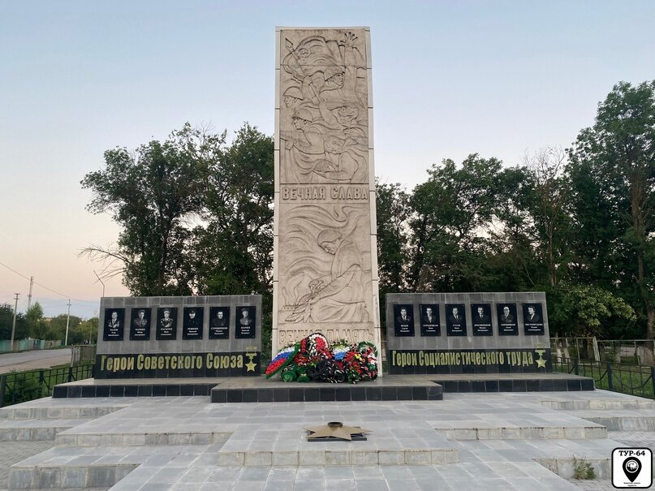
- МП "Совершенствование местного самоуправления в администрации Самойловского муниципального района на 2025-2027 годы"- 6 785,8 тыс. руб.

По разделу "Национальная безопасность и правоохранительная деятельность" расходы составили 5 755,9 тыс. рублей или 0,93% от всех расходов. Расходы были направлены на содержание муниципального учреждения «Единая дежурно-диспетчерская служба по Самойловскому району», противопаводковые мероприятия
- МП "Развитие МКУ Единой дежурно-диспетчерской службы Самойловского муниципального района Саратовской области на 2025-2027 годы"- 262,7 тыс. руб
- Муниципальная программа "Создание муниципальной автоматизированной системы оповещения Самойловского муниципального района Саратовской области" -92,0

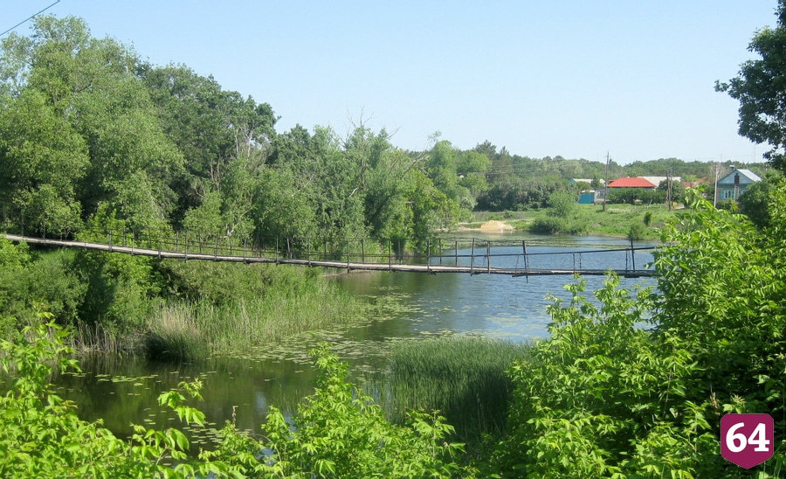

По разделу «Национальная экономика» в 2025 году израсходовано 31 718,3 тыс. рублей что составило 5,13 % от всех расходов. Расходы были направлены на содержание отдела сельского хозяйства, расходы за счет дорожного фонда.
Расходы дорожного фонда составили 26 733,4 тыс. рублей или 69,5 % к утвержденному плану. Расходы на реализацию муниципальных программ составили – 26 733,4 тыс. рублей , в том числе:
МП " Совершенствование деятельности отдела сельского хозяйства администрации Самойловского муниципального района Саратовской области на 2025-2027 годы""- 244,9 тыс. руб.
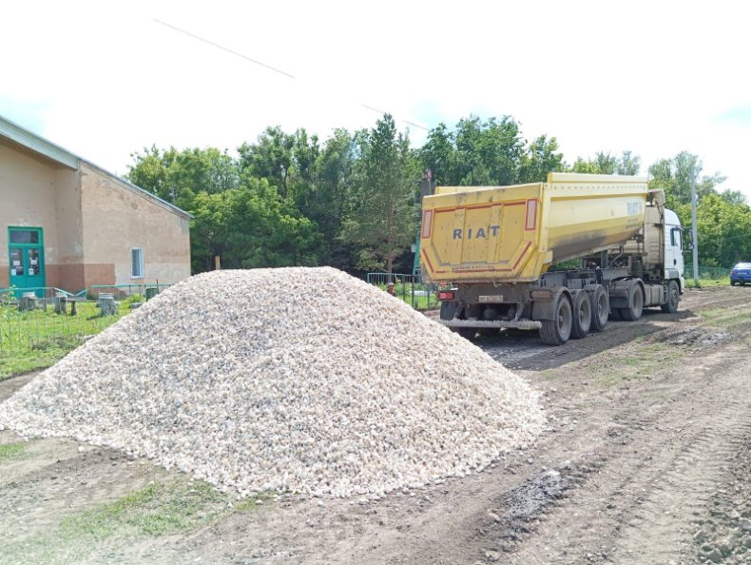
- МП "Ремонт и содержание автомобильных дорог общего пользования местного значения Самойловского муниципального района в 2025-2027 годах" – 25 348,4тыс.руб.
- МП «Приобретение дорожно-эксплуатационной техники в 2025году»- 1 385,0тыс.руб.
- МП «Муниципальная программа "Инвентаризация муниципального имущества Самойловского муниципального района, подготовка проектов межевания земельных участков и проведение кадастровых работ на 2025-2027 годы»-155,4 тыс.руб.

По разделу «Жилищно-коммунальное хозяйство» в 2025 году израсходовано 2 608,3тыс.рублей .

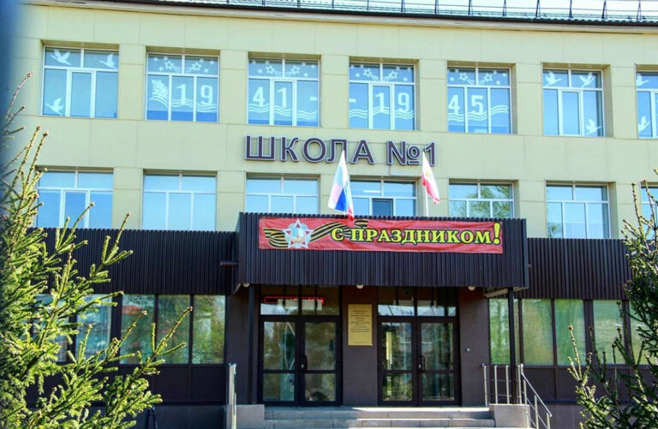
По разделу "Образование" расходы составили 417 761,9 тыс. руб.

Динамика расходов по разделу «Образование» по годам

Расходы направлены на функционирование 7 детских дошкольных учреждений, 3 общеобразовательных школ, детская школа искусства,центр детского творчества спортивной школы, методического кабинета, централизованной бухгалтерии, хозяйственно-эксплуатационной группы.
Структура расходов в сфере «Образования»

- 74 7 млн. рублей (17,9 %) направлено на дошкольное образование;
- 300,8 млн. рублей (72 %) составили расходы на общее образование;
- 22,9 млн. рублей (5,5%) на дополнительное образование детей;
- 1 млн. рублей (0,2% ) на молодежную политику и оздоровление детей;
- 18,4 млн. рублей (4,4%) на другие вопросы в области образования.

Расходы за счет субвенций, переданных на реализацию основных общеобразовательных программ в части финансирования расходов на оплату труда работников общеобразовательных учреждений, расходов на учебники и учебные пособия, технические средства обучения, расходные материалы и хозяйственные нужды, составили 267570,2 тыс. рублей, на финансовое обеспечение образовательной деятельности муниципальных дошкольных образовательных организаций в части расходов на оплату труда, приобретение учебных пособий, средств обучения, игр, игрушек 38502,8 тыс. рублей.
Расходы на питание отдельным категориям обучающихся в школах за счет средств областного бюджета исполнены в сумме 2119,9 тыс. рублей, 100,0 % к уточненному годовому плану.
Расходы на содержание детей дошкольного возраста в детских садах за счет областного бюджета составили 2811,9 тыс. рублей, 100,0 % к уточненному годовому плану.
Расходы на оплату труда работников, занятых в сфере образования, с учетом начислений на заработную плату составили 289955,7 тыс. рублей.
На реализацию мероприятий по обеспечению условий для функционирования центров образования естественно-научной и технологической направленностей в общеобразовательных организациях (в рамках достижения соответствующих результатов федерального проекта в 2025 году направлено 6600,6 тыс.руб. На реализацию по обеспечению деятельности советников директора по воспитанию и взаимодействию с детскими общественными объединениями в общеобразовательных организациях направлено 2162,6 тыс.руб., внедрение целевой модели цифровой образовательной среды в общеобразовательных организациях и профессиональных образовательных организациях в 2025 году направлено 5907,4тыс.руб.
МП «Развитие образования в Самойловском муниципальном районе на 2025-2027 годы»-385253,1тыс рублей в т.ч:

МП « Развитие образования в Самойловском муниципальном районе на 2025-2027годы» (ежемесячное денежное вознаграждение за классное руководство педагогическим работникам государственных и муниципальных общеобразовательных организаций)-22299,5тыс.рублей
МП «Проведение капитального и текущего ремонтов муниципальных образовательных учреждений Самойловского муниципального района Саратовской области в 2025году»-2577,3
МП «Оснащение и укрепление материально-технической базы образовательных организаций»-2271,0тыс.рублей

МП «Проведение капитального и текущего ремонтов спортивных залов муниципальных образовательных организаций Самойловского муниципального района в 2025году»-515,5тыс.рублей.
МП «Организация отдыха и оздоровления детей в летний период на территории Самойловского муниципального района на 2025-2027год»-272,8тыс.рублей.
МП «Укрепление материально-технической базы и оснащения музеев боевой славы в муниципальных образовательных организациях»-250,0
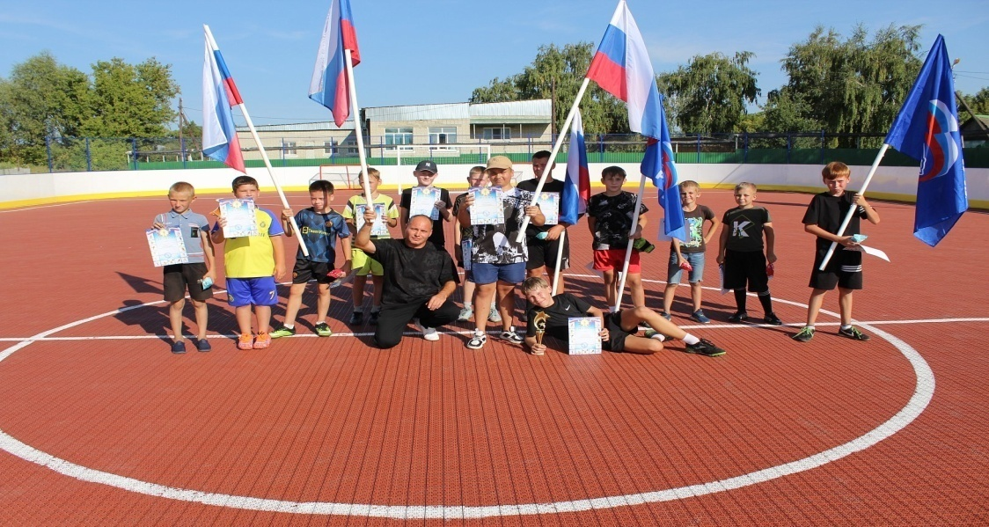

МП «Обеспечение эффективной деятельности муниципального учреждения «Централизованная бухгалтерия отдела образования Самойловского муниципального района на 2025-2027годы»-242,8 тыс.рублей.
МП «Обеспечение эффективной деятельности муниципального учреждения «Хозяйственная эксплуатационная группа отдела образования администрации Самойловского муниципального района саратовской области на 2025-2027годы»-1075,1тыс.рублей
МП «Муниципальная программа "Обеспечение эффективной деятельности муниципального учреждения "Методический кабинет отдела образования администрации Самойловского муниципального района Саратовской области на 2025-2027 годы"-143,2

За счет средств, выделяемых из резервного фонда Правительства Саратовской области, на укрепление материально-технической базы муниципальных учреждений образования оказана поддержка на общую сумму 450,0 тыс. рублей.

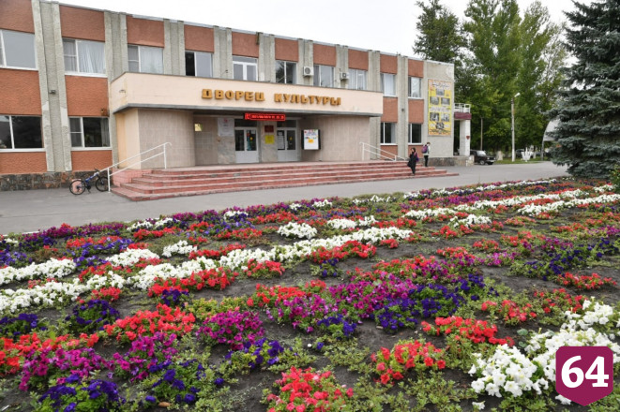

По разделу "Культура, кинематография" расходы составили 79830,0тыс. рублей, 12,9 % всех расходов бюджета.
Расходы на оплату труда с начислениями составили 68614,9 тыс. рублей.
По данному разделу финансировались Районная централизованная клубная система, Районная централизованная библиотечная система, централизованная бухгалтерия, хозяйственно-эксплуатационная группа, отдел культуры и кино.
МП « Развитие культуры Самойловского муниципального района на 2025-2027годы»-50716,9 тыс.рублей.
МП « Обеспечение эффективной деятельности муниципального учреждения «Централизованная бухгалтерия отдела культуры и кино на 2025-2027 годы»-272,7тыс.рублей.
МП «Укрепление материально-технической базы учреждений культуры Самойловского муниципального района»-524,5тыс.рублей.

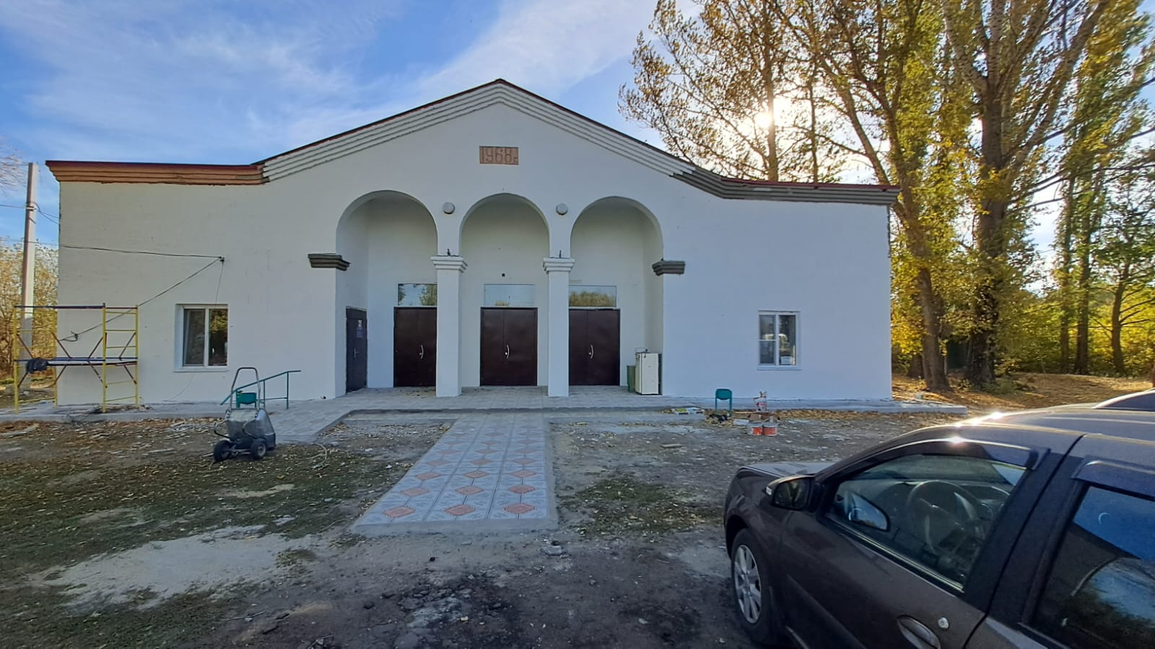
МП « Проведение капитального и текущего ремонтов ,техническое оснащение муниципальных учреждений культурно-досугового типа»-500,0тыс.рублей

За счет средств, выделяемых из резервного фонда Правительства Саратовской области, на укрепление материально-технической базы муниципальных учреждений культуры оказана поддержка на общую сумму 150,0 тыс. рублей.
В рамках достижения соответствующих результатов федерального проекта в 2025 году ( государственная поддержка отрасли культуры (комплектование книжных фондов библиотек муниципальных образований и государственных общедоступных библиотек) направлено 60,5 тыс.руб., государственная поддержка лучших работников сельских учреждений культуры направлено 112,4тыс.рублей


По разделу "Социальная политика" расходы составили 14938,8 тыс. рублей или 2,4 % от общих расходов бюджета 2025 года, в том числе:

Виды публичных нормативных социальных выплат, производимых гражданам, проживающим в Самойловском муниципальном районе | 2025 год
Единовременная денежная выплата гражданам ,поступившим на военную службу по контракту для участия в специальной военной операции | 9695,6
Доплата к пенсии муниципальных служащих Самойловского муниципального района | 795,6
Компенсация части родительской платы за содержание ребенка в государственных и муниципальных образовательных учреждениях ,реализующих основную общеобразовательную программу дошкольного образования за счет субвенций из областного бюджета | 880,0
Единовременное денежное пособие гражданам, за содействие в привлечении к заключению контракт для участия в СВО | 4250,0
Выплаты единовременного характера врачам-молодым специалистам | 100,0

По разделу "Средства массовой информации" расходы составили 1236,0 тыс. рублей, что составило 0,2% от общих расходов бюджета 2025 года. По данному разделу отражены расходы на предоставление субсидии на обеспечение деятельности периодического печатного средства массовой информации (газета «Земля Самойловская»), в том числе за счет межбюджетных трансфертов на размещение социально значимой информации в печатных средствах массовой информации, учрежденных органами местного самоуправления – 1236,0 тыс. рублей.
По разделу "Обслуживание государственного и муниципального долга" израсходовано на обслуживание муниципального долга 4,5 тыс. рублей.

По разделу "Межбюджетные трансферты" расходы составили 1053,6 тыс. рублей, в том числе:
1052,0 тыс. руб. - дотация поселениям за счет субвенции из областного бюджета,
1,6 тыс.руб. - дотация на выравнивание бюджетной обеспеченности поселениям из бюджета Самойловского муниципального района.

ИСТОЧНИКИ ФИНАНСИРОВАНИЯ ДЕФИЦИТА БЮДЖЕТА

Дефицит бюджета Самойловского муниципального района в 2025 году составил 61,6тыс. рублей.
Данные по источникам финансирования дефицита районного бюджета за 2024- 2025 годы представлены в таблице:
(тыс. рублей)

Наименование | 2024 год | 2025 год
Источники внутреннего финансирования дефицитов бюджетов | -3413,8 | 61,6
Бюджетные кредиты от других бюджетов бюджетной системы Российской Федерации
Получение бюджетных кредитов от других бюджетов бюджетной системы Российской Федерации в валюте Российской Федерации | -3413,8
Погашение бюджетных кредитов от других бюджетов бюджетной системы Российской Федерации в валюте Российской Федерации | 0,00 | 450,0
Изменение остатков средств на  счетах по учету средств бюджета | -3413,8 | 61,6

4. Сведения о расходах бюджета Самойловского муниципального района на реализацию муниципальных программ

В 2025 году в муниципальном районе велась работа по реализации муниципальных программ, на которые было направлено 489447,3 тыс. рублей, доля программных мероприятий в общем объеме расходов составляет 79,2%.

Денежные средства, направляемые на реализацию муниципальных программ в Самойловском муниципальном районе по годам реализации:

АНАЛИЗ ИСПОЛНЕНИЯ МУНИЦИПАЛЬНЫХ ПРОГРАММ
Наименование | План  на 2025 год (тыс.руб) | Отчет (факт) за 2025 год (тыс.руб) | % исполнения | Целевые показатели | Достигнутые показатели
1 | 2 | 3 | 4 | 5 | 6
МП «Совершенствование местного самоуправления в администрации Самойловского муниципального района на 2025-2027 годы» | 7926,1 | 6785,8 | 85,6 | 1.Степень укомплектованности органов местного самоуправления района материально-техническими средствами для решения вопросов местного значения.  2.Степень открытости деятельности органов местного самоуправления района. | 85 %  90%
МП "Муниципальная программа "Организация отдыха и оздоровления детей в летний период на территории Самойловского муниципального района на 2025-2027 год" | 810,6 | 272,8 | 33,7 | Реализация муниципальной программы позволит достигнуть следующих целевых показателей:  увеличение количества занятых детей в летний период на 10%, что влечет за собой увеличение оздоровленных детей на 5% ежегодно;увеличение интеллектуального, физического, психического развития детей;  увеличение знаний и умений через различные формы общения и занятости. | 85 %
МП "Ремонт и содержание автомобильных дорог общего пользования местного значения Самойловского муниципального района в 2025-2027 годах" | 36670,5 | 25372,2 | 69,2 | -ремонт участков автомобильных дорог улично-дорожной сети;  - сокращение транспортных издержек при перевозке грузов и пассажиров автомобильным транспортом;  - обеспечение круглогодичного транспортного сообщения;  - сокращение числа дорожно-транспортных происшествий (ДТП). | 95%  Дорожно-транспортные происшествия уменьшились на 30%
МП "Укрепление материально-технической базы учреждений культуры Самойловского муниципального района на 2025 год" | 524,5 | 524,5 | 100,0 | - снижение текущих эксплуатационных затрат;  - увеличение срока эксплуатации зданий;  -повышение надежности инженерных систем жизнеобеспечения;  -улучшение качества услуг, предоставляемых учреждениями культуры района. | 100%  100 %  100%  100 %
МП «Муниципальная программа "Развитие МКУ Единой дежурно-диспетчерской службы Самойловского муниципального района Саратовской области на 2025-2027 годы" | 315,4 | 262,7 | 83,2 | 1 ) Своевременное информирование и координация всех звеньев управления государственной системы предупреждения и ликвидации чрезвычайных ситуаций (далее - РСЧС), а так же связь с населением.  2) Уменьшение количества погибших и пострадавших при авариях и ЧС техногенного и природного характера на 1,5 %.  3) Сокращение материального ущерба, причиненного ЧС, авариями техногенного и природного характера на 3%. | 100%
МП "Совершенствование деятельности отдела сельского хозяйства администрации Самойловского муниципального района Саратовской области на 2025-2027 годы" | 247,6 | 244,9 | 98,9 | - доля обеспеченности услугами связи;  - доля бесперебойно функционирующих программных продуктов;  - обеспеченность надлежащего содержания рабочих помещений; - доля материально  – технических средств, находящихся в рабочем состоянии; - доля обеспеченности машинами, компьютерами и периферийным оборудованием. | 100%  70 %  100%  80%
МП "Развитие образования Самойловского муниципального района" | 90704,6 | 83213,7 | 91,7 | Дошкольное образование  1.Доля воспитанников,освоивших программу дошкольного образования -100%  2. Фактическая посещаемость воспитанников – 84%  3.Доля педагогических работников, имеющих высшее профессиональное образование – 85%  4.Доля педагогических работников, имеющих первую и высшую квалификационные категории – 41,6%  5. Доля педагогических работников, прошедших на соответствие занимаемой должности  6.доля родителей, удовлетворенных качеством предоставляемых услуг -100%  Общее образование  1.Качество знаний учащихся – 46,7%  2.Качество обученности учащихся – 61,2%  3.Прохождение государственной (итоговой) аттестации 9,11,(12) классов – 99,6%  4.Удельный вес учащихся получивших основное общее образование и перешедших к следующему уровню образования – 100%  5.Доля выпускников поступивших в ВУЗы и ССУЗы – 81%  6.Уровень обеспеченности учебной литературой – 7.Укомплектованность штатов педагогических работников в соответствии с полученным высшим образованием по преподаваемому предмету – 100%  8.Доля педагогических работников,имеющих высшую и первую квалификационные катег. – 72% | 100%  79%  79,1 %  38%  63,1%  94,2%  45,3%  53,7%  98,1%  100%  87,2%  100%  100%  85%
МП "Развитие культуры Самойловского муниципального района на 2025-2027 годы" | 35083,1 | 34518,3 | 98,4 | Библиотечное, библиографическое и информационное обслуживание пользователей библиотеки  Кол-во посещений( в стационарных условиях)- 100400ед.  Динамика посещений пользователей библиотеки (реальных и удаленных) по сравнению с предыдущим годом( в стационарных условиях) – 97,1%  Кол-во посещений( вне стационара) – 17000 ед.  Динамика посещений пользователей библиотеки по сравнению с предыдущим годом( в стационарных условиях) – 96,8%  Организация и проведение культурно-массовых мероприятий  Количество участников – 21000чел  Количество мероприятий – 1600ед.  Культурно досуговые учреждения  Количество проведенных мероприятий -5012д.  Количество участников – 276025чел  Количество клубных формирований – 221ед | 96,2%
МП "Приобретение дорожно-эксплуатационной техники в 2025году" | 505,0 | 385 | 76,2 | улучшение социально-бытовых услуг | 100%
Муниципальная программа "Обеспечение эффективного осуществления полномочий финансового управления администрации Самойловского муниципального района Саратовской области на 2025-2027 годы" | 1002,2 | 868,8 | 86,7 | -доля обеспеченности подписными периодическими изданиями и справочной литературой;  -доля материально-технических средств, находящихся в рабочем состоянии;  -доля обеспеченности услугами связи;  -доля бесперебойно функционирующих программных продуктов; -доля обеспеченности офисными машинами, компьютерами и периферийным оборудованием; | 100%  100%  100%  100%
МП"Муниципальная программа "Создание муниципальной автоматизированной системы оповещения Самойловского муниципального района Саратовской области" | 2309,1 | 92,0 | 3,4 | 1) Уменьшение времени реагирования органов управления всех уровней при возникновении (угрозе) ЧС на 4 мин.  2) Эффективность взаимодействия привлекаемых сил и средств постоянной готовности, повышение слаженности их действий, уровня их информированности о сложившейся обстановке.

5. Социально-значимые проекты
Самойловского муниципального района
в 2025году

Социально-значимые проекты, реализуемые в Самойловском муниципальном районе:
Наименование проекта (вид работ) | 2024 факт  тыс.руб.
Национальный проект «Образование»
Федеральный проект «Современная школа» | 5369,4
Обеспечение условий для функционирования центров образования естественно-научной и технологической направленностей в общеобразовательных организациях (в рамках достижения соответствующих результатов федерального проекта) (за исключением расходов на оплату труда с начислениями) | 240,0
Обеспечение условий для функционирования центров образования естественно-научной и технологической направленностей в общеобразовательных организациях (в рамках достижения соответствующих результатов федерального проекта) (в части расходов на оплату труда с начислениями) | 2174,5
Обеспечение условий для создания центров образования цифрового и гуманитарного профилей (в рамках достижения соответствующих результатов федерального проекта) (за исключением расходов на оплату труда с начислениями) | 160,0
Обеспечение условий для создания центров образования цифрового и гуманитарного профилей (в рамках достижения соответствующих результатов федерального проекта) (в части расходов на оплату труда с начислениями) | 2794,9
Федеральный проект  «Цифровая образовательная среда» | 2953,7
Обеспечение образовательных организаций материально-технической базой для внедрения цифровой образовательной среды | 2953,7
Федеральный проект Патриотическое воспитание граждан Российской Федерации» | 1436,1
Обеспечение деятельности советников директора по воспитанию и взаимодействию с детскими общественными объединениями в общеобразовательных организациях | 1436,1
Государственная поддержка отрасли культуры (государственная поддержка лучших сельских учреждений культуры) | 150,0
Государственная поддержка отрасли культуры (государственная поддержка лучших сельских учреждений культуры) | 53,9

ПРИОРИТЕТ ОДИН – СОЦИАЛЬНОЕ БЛАГОПОЛУЧИЕ ЖИТЕЛЕЙ
В 2025 году Самойловский муниципальный район участвовал в реализации национальных проектов, федеральных и региональных программ развития.

В рамках Муниципальной программы "Разработка проектно сметной документации на ремонт МБУК "ЦБ им.А.С. Пушкина на 2025 год"

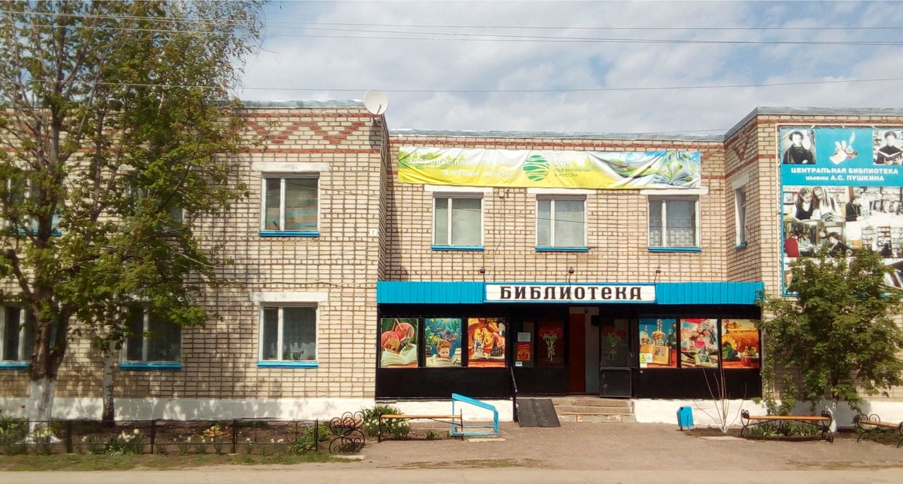
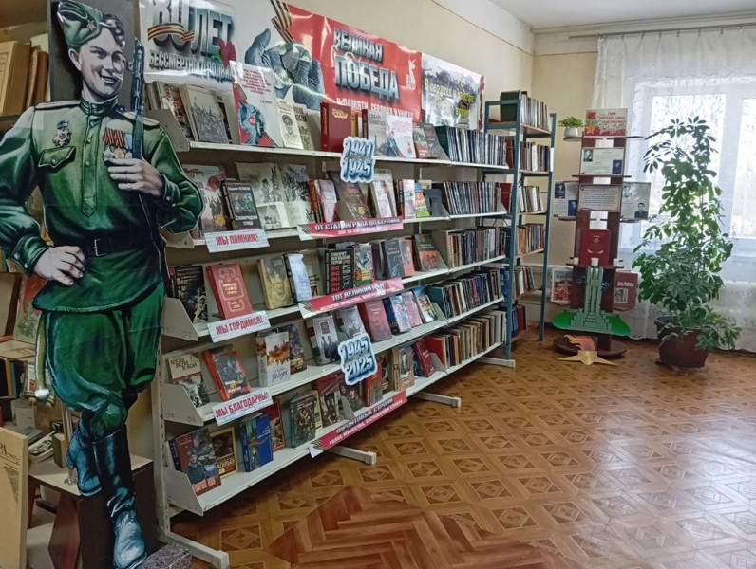

В рамках государственной поддержки отрасли культуры (комплектование книжных фондов библиотек муниципальных образований и государственных общедоступных библиотек)
Оснащение предметных кабинетов общеобразовательных организаций оборудованием, средствами обучения и воспитания
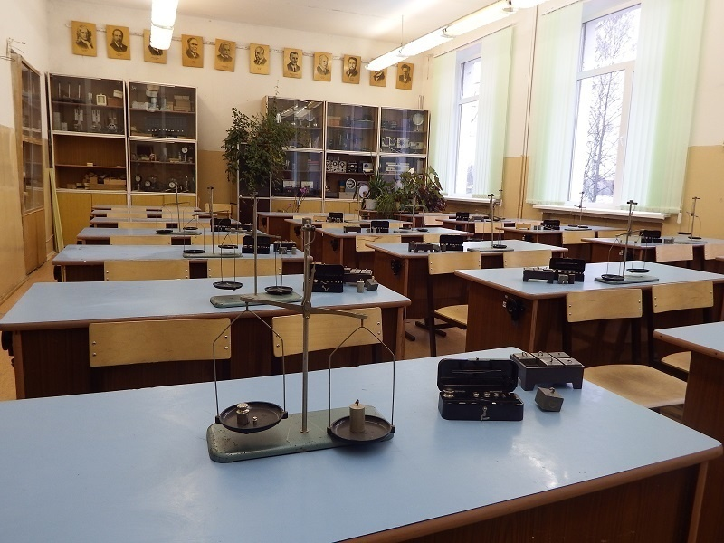
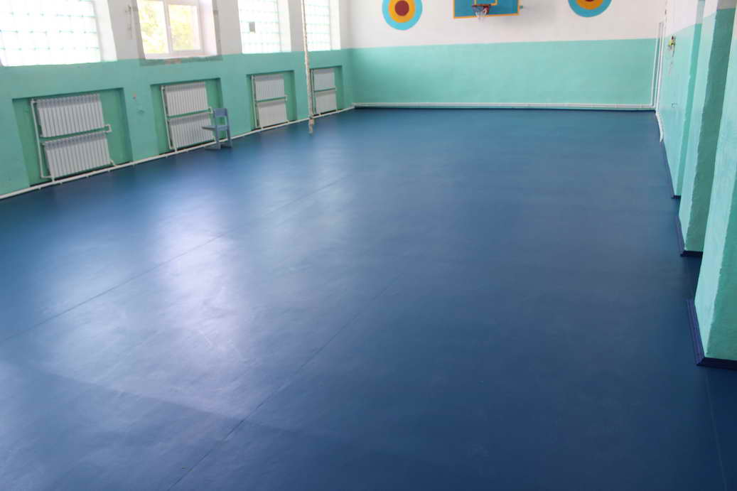
В рамках Муниципальной программы "Проведение капитального и текущего ремонтов спортивных залов муниципальных образовательных организаций Самойловского муниципального района в 2025 году"

В равках Муниципальной программы "Укрепление материально-технической базы и оснащения музеев боевой славы в муниципальных образовательных организациях Самойловского муниципального района в 2025 году"

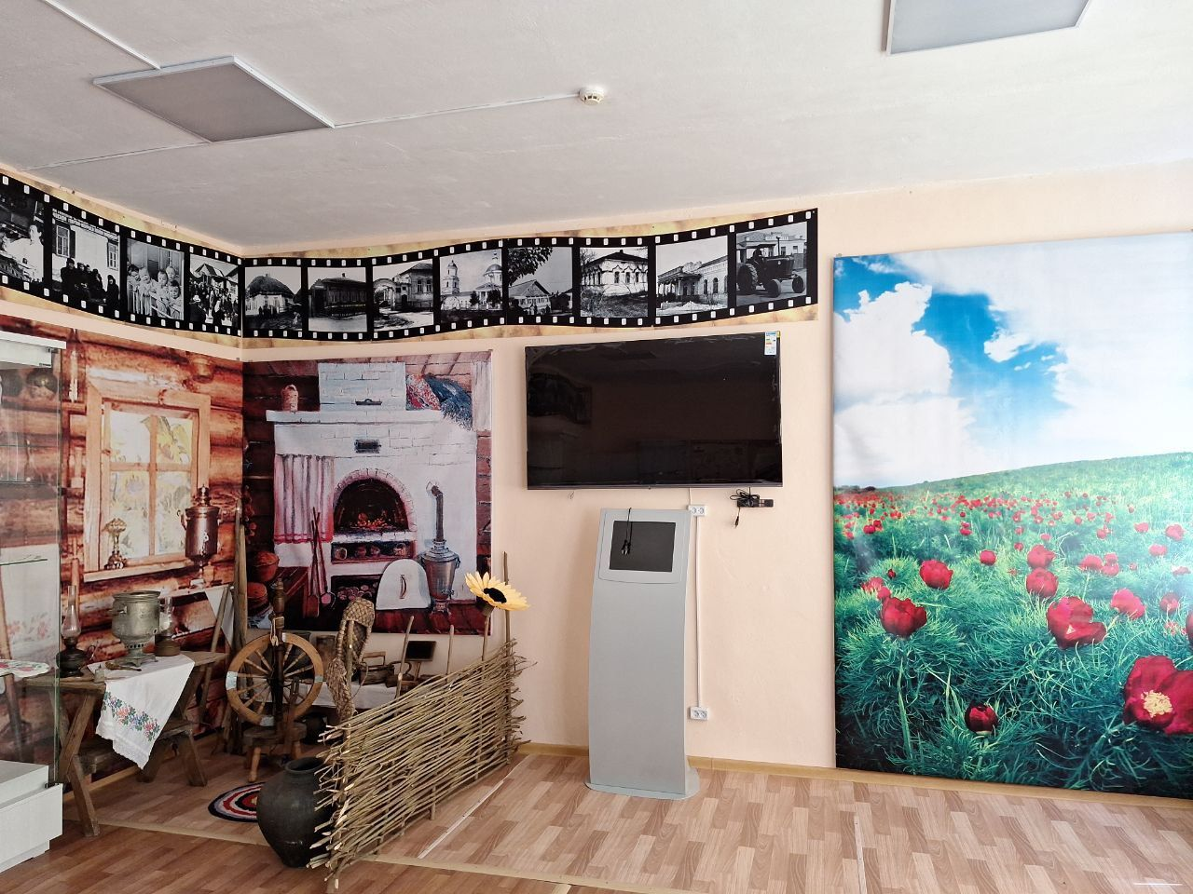

6. Сведения об объемах муниципального долга Самойловского муниципального района
на 1 января 2026 года
Муниципальный долг Самойловского муниципального района:
- по состоянию на 1 января 2025года составил 4500,0 тыс. рублей: в т.ч. бюджетные кредиты, привлеченные от других бюджетов бюджетной системы – 4500,0 тыс. рублей
- по состоянию на 1 января 2026 года составил 4050,0 тыс. рублей:
в т.ч. бюджетные кредиты, привлеченные от других бюджетов бюджетной системы – 4050,0 тыс. рублей

Муниципальный долг Самойловского муниципального района Саратовской области по состоянию на 01.01.2026 года составляет 4050,0 тыс. рублей. Срок погашения муниципального долга в сумме 4500,0 тыс.рублей до 30.11. 2034 года.

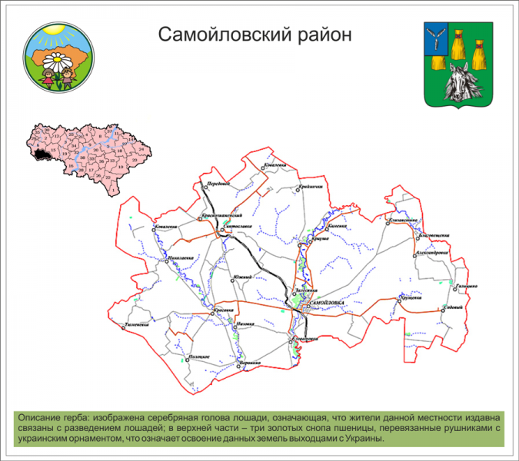

7. Контактная информация
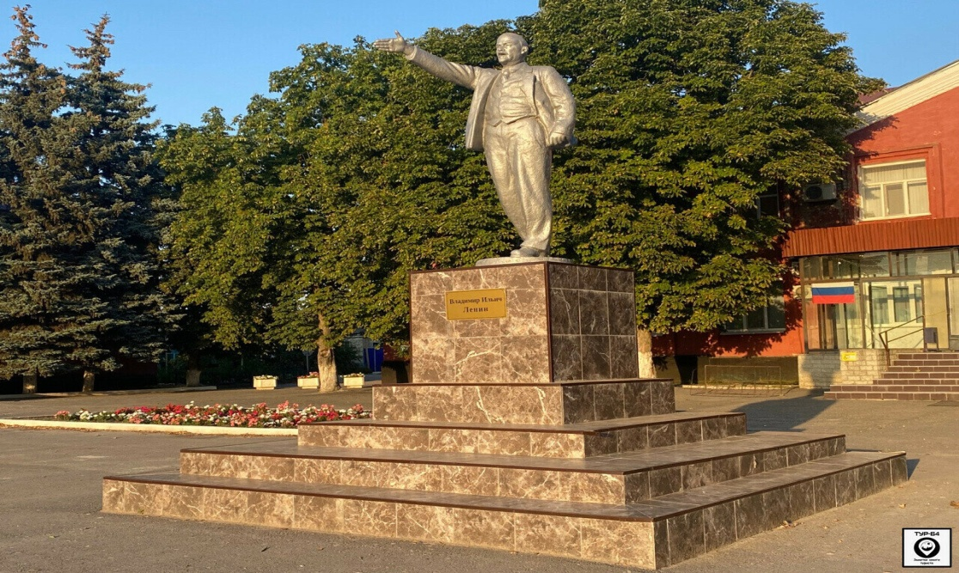

Начальник финансового управления администрации
Самойловского муниципального района
Щербакова Ольга Алексеевна (8 84548) 2-11-38
Заместитель начальника финансового управления,начальник бюджетного отдела Мартемьянова Ольга Николаевна (8 84548) 2-13-41,
Заместитель начальника финансового управления, начальник отдела бюджетного учета и отчетности, главный бухгалтер Шипаева Ирина Олеговна (8 84548) 2-13-30,
Начальник отдела предварительного контроля Королева Ирина Ивановна(8 84548) 2-13-39.
График работы с 8-00 до 17-00, перерыв с 12-00 до 13-00.
Адрес: 412370, Саратовская область, р.п. Самойловка, ул. Красная площадь, 8
Электронная почта: fu31samoil@mail.ru

